**2022年春（2020级软卓）**

**《软件体系结构》**

**实验三：Spring petclinic案例分析**

**赵庆举 202024100738 一班**

**郑州大学计算机与人工智能学院**

**2022年 5月 25日**

目录

**《软件体系结构》** 1

1.实验内容 3

2.两种实现的异同 6

3.体现了那些架构风格 7

4.结合SpringMVC框架，描述请求响应的过程。 8

5.案例ER图 9

6.拓展的功能模块图和ER图 10

# 1.实验内容

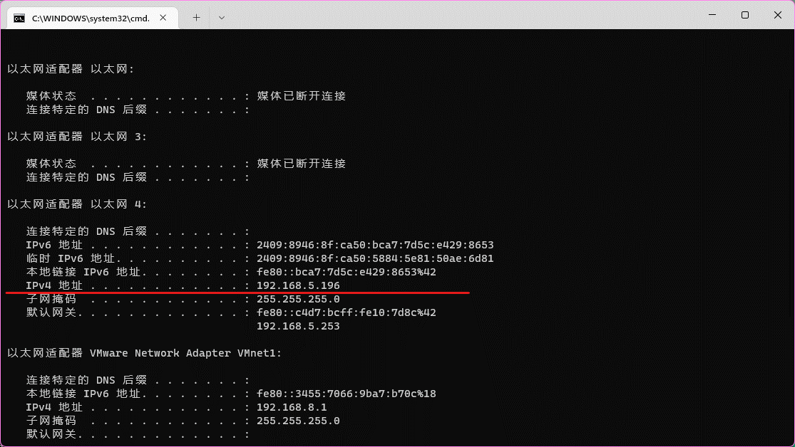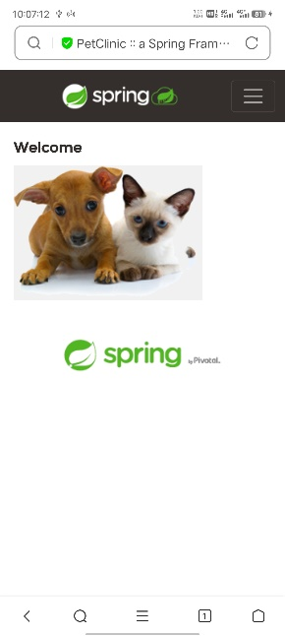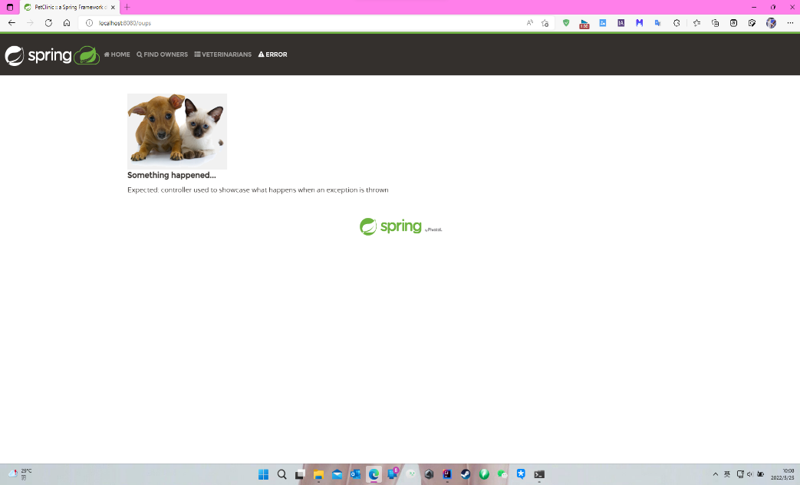Spring petclinic的springboot实现：如（图1-1）为PC端首页，（图1-2）为Android端首页。导入项目并开始运行后利用浏览器访问本地8080端口可得到图1-1效果；将手机与电脑用数据线连接，使其处在同一局域网下，然后再电脑端使用ipconfig命令查询的到ip地址（如图1-3），在手机端访问192.168.5.196：8080可得到如（图1-2）效果。

图1‑2

图1‑ 1

图1‑3

上述工作完成之后，替换resources.templates.application.properties中h2数据库为MySQL本地数据库。

修改名为Address用户的手机号6085551023（图1-4）为88888888（图1-5），重启本项目，修改过的信息不会被初始化（图1-6）。

表格

图1‑6

图1‑5

图1‑4

spring framework实现：配置Tomcat Server，运行项目，如（图1-1），运行项目，浏览器访问localhost的8080端口，得到如（图1-1）。

图1‑7

图1‑8

# 2.两种实现的异同

Spring Framework 的控制反转、依赖注入这些特性能很好的管理够随着版本迭代而日益复杂的对象管理，spring为这些类声明周期周期的管理，组件模块化，基础层和业务分离提供了很大的便利。但Spring Framework风格的实现中需要用户手动配置Tomcat服务器，要按照Tomcat部署Web应用的格式编写。

而Spring Boot本质上和Spring Framework是一致的，前者是后者的引导程序以简化其配置和使用，将繁琐的的配置功能进行了内部整合。Spring Boot通过注释简化了之前的开发和配置，内置Web容器可以以Jar的方式部署运行。内置Tomcat和Jetty，无需代码生成和XML的路径映射配置文件，使用嵌入式的servlte容器，无需打成war包即可运行成功。

# 3.体现了那些架构风格

Spring Framework：MVC架构：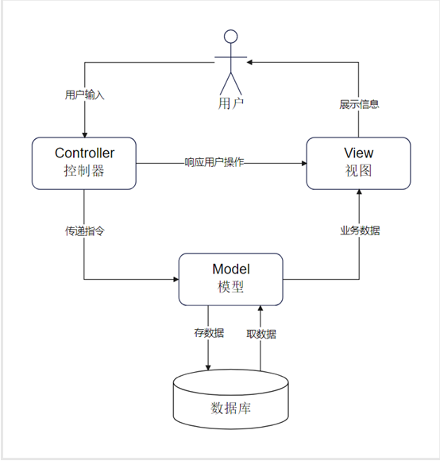

Spring Boot

# 4.结合SpringMVC框架，描述请求响应的过程。

增加新宠物(Add New Pet)

响应过程：

A:View层：前端页面接收name，birthday，type等信息，交给下一层

B:Controller层：接收请求，处理查找请求，交给下一层

C:Model层：介绍上层信息，修改数据库中的数据（在此例中为插入）,返回模型数据

D:View层：渲染界面

E:Controller层：试图跳转

# 5.案例ER图

图5-1

（图5-1）为案例ER图

# 6.拓展的功能模块图和ER图

图6‑

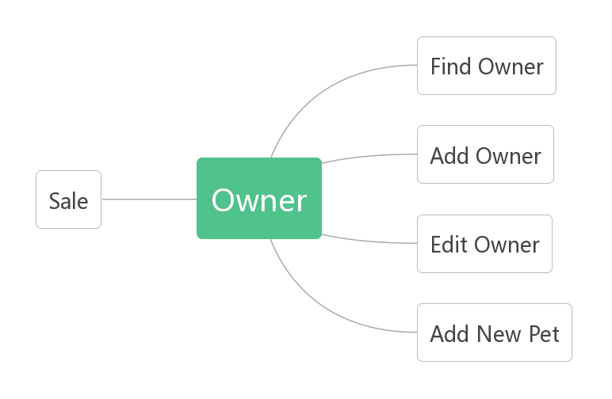

图6‑2

（图6-1）为拓展后的ER图，（图6-2）为拓展后的功能模块图